Консультация для родителей

Каждый человек любит высокое искусство,
а музыка давно и прочно вошла в нашу жизнь,
стала ее неотделимой частью.
Однако, довольно мало людей задумываются
над тем, что любимые звуки оказывают
очень сильное влияние на тело и мозг.

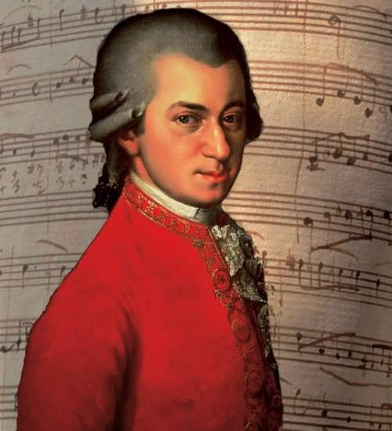
Наиболее полезной музыкой по праву признана классическая. Самый великий целитель среди всех композиторов - Вольфганг Амадей Моцарт. Его музыкальные произведения обладают колоссальной силой воздействия не только на человека. От музыки Моцарта даже цветы расцветают быстрее. Его великие творения, бесспорно, будут жить вечно. Ни одни другие звуки не производят такого всепоглощающего, успокаивающего и воодушевляющего эффекта. Композиции Моцарта обладают такими частотами, что положительно подзаряжают без исключения каждую частичку нашего тела, вне зависимости от ритма, продолжительности музыки и задействованных в ней музыкальных инструментов.
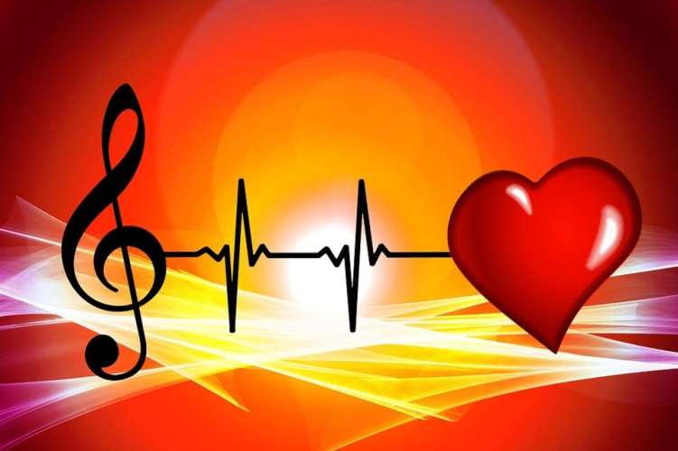
Интересно то, что для каждого отдельного заболевания имеются отдельные композиции и даже отдельные музыкальные инструменты. Например: звуки гитары больше всего воздействуют на сердце. Музыкотерапия получила широкое применение еще в древности, когда жрецы и шаманы ставили больному диагноз (выявляли больной орган) и назначали лечение. Впервые к такому виду терапии пришел один из самых развитых народов античности - древние эллины. Они лечили своих собратьев музыкой духовых инструментов.
Слушать классическую музыку рекомендуется при многих заболеваниях сердечнососудистой системы, гастрите и холецистите, мигрени, астме и бронхите, диабете, эпилепсии, склерозе, многих других. Отдельное слово стоит сказать о ее благоприятном влиянии на такой немаловажный орган, как сердце. Если ритм композиции будет быстрее пульса, звук оказывает возбуждающий эффект, если нет - успокаивающий. Особенно хорошо сказывается прослушивание классической музыки на группе людей, страдающих психическими расстройствами.
О музыке и ее удивительном воздействии можно говорить вечно, не переставая удивляться. Например, военные марши поднимают тонус мышц, а некоторая симфоническая музыка даже изменяет кислотность желудка? Классика обладает не только инновационными целебными свойствами. Научно доказано, что она значительно повышает и мозговую активность. Особенно чувствительно относятся к музыкотерапии маленькие дети, организм которых еще находится на стадии развития, и не сформирован окончательно.
Ниже приведен список заболеваний и недугов, которые можно излечить музыкой.
Избавиться от сильного нервного раздражения, а, может, и просто успокоиться после тяжелого трудового дня, помогут: "Аве Мария" Шуберта, "Колыбельная" Иоганна Брамса, "Свет луны" Клода Дебюсси.
От неврозов и сильной раздражительности можно слушать: "Итальянский концерт" Баха и "Лунную сонату" Бетховена, "Полонез" Огинского и симфонии Гайдна, венгерские рапсодии Франца Листа и "Славянский марш" Петра Ильича Чайковского. При очень сильном утомлении послушайте музыку, которая вернет вам силы: "История любви" Лея или "Утро" Грига, "Голубой Дунай" Штрауса или "Танец с саблями" Хачатуряна.
От головной боли поможет избавиться прослушивание "Полонеза" Огинского и венгерских рапсодий Листа. "Американец в Париже" Гершвина и "Юморески" Дворжака помогут даже при сильной мигрени. Людям, страдающим бессонницей, рекомендуется прослушивание композиции "Грезы" Роберта Шумана.
Чтобы восстановить привычное для здорового организма кровяное давление, нормализовать сердечную деятельность и стабилизировать работу сердечнососудистой системы в целом, послушайте: "Ноктюрн ре-минор" Шопена, "Свадебный марш" Мендельсона и "Концерт ре-минор" для скрипки Баха. Соната №7 Бетховена избавляет от болей при гастрите. А людям, заболевшим язвой желудка, лучше всего помогает "Вальс цветов" Петра Ильича Чайковского.
Музыка – это бесценный дар, дарованный нам талантливыми людьми. Не упускайте свой шанс сделать свою жизнь счастливее и здоровее. Классическая музыка творит настоящие чудеса!
